** INFORMÁTICA 6º ANO**

**7º semana**

**Primeiro assista o vídeo**

**Professora: Adriana Soares**

**Aluno(a)____________________**

### BLOCO DE NOTAS

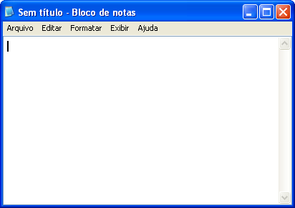

**Barra de Títulos**

**Barra de Menu**

**Cursor**

**1 - Abrir o Bloco de Notas**

**Iniciar\Programas\Acessórios\Bloco de Notas**

**2 - CURSOR**

Ponto de Inserção de texto ou figura. Ou seja, quando digitamos qualquer letra, ele entrará no local onde encontra-se o cursor. Quando inserimos qualquer figura, ela entrará no local onde estiver o cursor.

## 3- FUNÇÃO DAS TECLAS (observe e faça no computador)

**ESC** – Cancela Menus e caixas de comandos.

1. Clique no Menu Arquivo
2. Clique no Esc

Observe que cancela seu comando

**TAB** – Insere espaço de Parágrafo.

1. Digite casa e pressione TAB
2. Digite lua e pressione TAB

Observe que fica um espaço grande

**CAPS LOCK ou FIXA**  – Ativa a caixa de letras maiúsculas e minúsculas.

1. Digite VIDA
2. Digite FORÇA

Observe que todas as letras ficam em maiúsculas

**SHIFT** – Inverte a função da tecla Caps Lock e aciona os caracteres superiores das Teclas Especiais.

1. Digite Rio
2. Digite Almeida Barros

Observe que a penas as letras que foi pressionado o SHIFT ficam maiúsculas

**BARRA DE ESPAÇOS** – Insere espaço entre os caracteres e palavras.

**ENTER** – Finaliza um parágrafo passando, o cursor para a próxima linha. Permite pular linhas em branco. Ou confirma opções.

**BACKSPACE** – Apaga caracteres à esquerda do cursor.

**DELETE** – Apaga caracteres à direita do cursor.

Fazer um pequeno resumo das páginas (12, 13, 14 e 15)

**Fotos abaixo**



  
  
  
  

